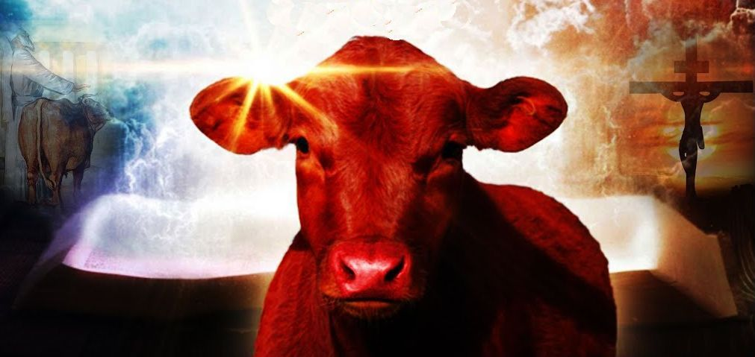
?

Инджил'де кърмъзъ дювенин (инеин) ьонеми недир?
Хер биркач йълда бир Исраил'де кърмъзъ бир дюве (генч диши инек) доуйор ве бу дурум базъ инсанларън Иса'нън дьонюшюнюн якън олдууну дюшюнмесине неден олуйор. Бу фикир нереден гелийор? Кърмъзъ дювенин ахретле не алакасъ вар? Бу соруйу дорудан инджелемеден ьондже, кърмъзъ дювенин Кутсал Китап'таки ьонемини анлаялъм.
Ески Антлашма канунуна гьоре, Исраиллилерин кирлиликтен аръндърълмасъна ярдъмджъ оладжак кърмъзъ бир дюве лазъмдъ. ьОзелликле де кърмъзъ бир дювенин кюлюне ихтияч вардъ (бкз. Сайълар 19). Бирчок киши бугюнлерде шьойле дюшюнюйор: “Мадем тапънакта дюзенленен арънма тьорени ичин кърмъзъ дюве кюллери гереклидир, кърмъзъ бир инек ортая чъктъ мъ, тапънаън йениден калдърълмасъ ве Месих'ин гери дьонмеси якъндър.”
Zаманла Йахудилерин ьоретменлери Кутсал Китап'ла йетинмейип бир сюрю башка китап уйдурдулар. О китаплара гьоре, Муса'нън заманъндан бу яна докуз кърмъзъ дюве курбан едилмиштир. Икинджи тапънаън йъкълмасъндан бу яна (яни 70 сенесинден сонра) хичбир кърмъзъ дюве кесилмеди. Хахам Ибн Меймун (1135—1204) онунджу кърмъзъ дювенин биззат Месих тарафъндан курбан едиледжеини ьоретмишти (Парах Адумах, бьолюм 3, § 4). Бугюнлерде “Темпле Iнституте” адънда Исраил'де бир груп Йахуди ючюнджю бир тапънак инша етмейе амачлъйор. Онлара гьоре, 15 Ейлюл 2022'де Тексас'тан беш кусурсуз кърмъзъ дюве Исраил'е гетирилди (хттпс://темплеинституте.орг, еришим тарихи: 9/22/22). Бирчок киши бу кърмъзъ дювелерин казанълмасъ йени бир тапънак планларънда ьонеми бир адъм сайъйорлар, пейгамберлиин герчеклешмеси оларак гьорюйорлар.
Муса Канунуна гьоре, кърмъзъ дюве тамамен “кусурсуз ве лекесиз” ве асла бойундурук ташъмамъш бир инек олмасъ лазъмдъ (Сайълар 19:2). Муса'нън канунунда она бензер бир курбан чешиди йокту: диши ве белли бир ренктен олан бир хайван, тапънак чадърънън гиришинден узакта курбан едиледжекти.
Кърмъзъ бир дювенин кесилмеси Сайълар 19:1–10'да гечийор. Башкахин Елеазар, Исраилоулларънън кампънън дъшъндаки бу тьорени денетлейеджекти. Хайван ьолдюрюлдюктен сонра Елеазар, хайванън канънън бир късмънъ чадърън ьон тарафъна йеди кез серпеджекти (4. айет). Даха сонра текрар камптан айрълъп кърмъзъ дювенин лешинин якълмасъна незарет етти (айет 5). Кърмъзъ дюве янаркен, кахин атеше “бир миктар седир ааджъ, мерджанкьошкоту ве кърмъзъ йюн” еклейеджекти (6. айет).
Даха сонра кърмъзъ дювенин кюллери топландъ ве "кампън дъшънда тьоренсел оларак темиз бир йерде" сакландъ. Кюллер “темизлик суйунда; гюнахтан арънмак ичиндир” (Сайълар 19:9). Месела, бир джесете докунан кишийи аръндърмак ичин, бу кърмъзъ дювенин кюллеринин не заман ве насъл кулланълдъънъ айрънтълъ оларак ачъклъйор: “Ким бир инсан джеседине докунурса йеди гюн кирли сайъладжактър. Üчюнджю ве йединджи гюнде су иле арънмаларъ герекир; о заман темиз оладжаклар” (11-12. айетлер). Арътма сюреджи кърмъзъ дювенин кюллерини шу шекилде ичерийорду: “Йакълан арънма сунусунун кюллеринден бир късмънъ бир каба койун ве юзерине темиз су дьокюн. Даха сонра тьоренсел оларак темиз олан бир адам, бираз мерджанкьошкоту алъп суя батъръп серпеджек... бир инсан кемиине я да мезара докунан я да ьолдюрюлен я да доал ьолюмле ьолен херкес” (17-18. айетлер).
Кърмъзъ дювейле илгили емирлер, айнъ заман Месих'Ин япаджаънъ мюjделедилер: инанлъларън гюнахъ ичин Месих курбан едиледжек. Раб Иса, тъпкъ кърмъзъ дювенин олмасъ геректии гиби “кусурсузду”. Дюве “кампън дъшънда” курбан едилиркен (Сайълар 19:3), Иса да Йерушалим'ин дъшънда чармъха герилди (Ибранилер 13:11–12). Ве насъл кърмъзъ дювенин кюллери инсанларъ ьолюмюн кирлилиинден аръндърдъйса, айнъ шекилде Месих'ин курбанъ да бизи ьолюмюн джезасъндан ве йозлашмасъндан куртарър.
Муса'нън Канунунда белирленен кърмъзъ дюве ритюели олдукча баситти. Ама о тарихтен бу яна Йахудилер бирчок стандарт ве екстра шартлар уйдурдулар. Месела, Талмуд китабънда айръджа шунлар екленди:
- кърмъзъ дювенин баланаджаъ ип белли бир чешит олмасъ лазъм
- инек кесилиркен белли бир йьоне бакмасъ лазъм
- ону кесеркен кахин беллибашлъ сьозлер сьойлейеджек
- кахин бютюн тьорен бойунджа белли башлъ чаръклар гийеджек вб..
Хахам куралларъ бирчок шейи листелийорду. Кърмъзъ бир инеи курбан едилмектен дискалифийе еден уйдурулмуш шартлар шунлардъ:
- еер она бинилмишсе вея юзерине ясланълмъшса,
- юзерине бир елбисе конмушса,
- юзерине бир куш конмушса ве диер бирчок кошулун янъ съра
- ики тане сиях вея беяз сачларъ варса.
Бютюн бунлар, табии ки, Кутсал Китап'та булунмуйор.
Ескатолоjинин Ахрет анлайъшънъ тутанлара гьоре, Кудюс'те герчектен де Танръ'нън ючюнджю бир тапънаъ калдъръладжак. Иса, 'Бюйюк Съкънтъ' заманънда тапънак мурдар едиледжеини ьонджеден билдирди (Матта 24:15; 2.Селаниклилер 2:4). Бунун герчеклешмеси ичин елбетте бир тапънаън олмасъ герекеджек. Ве бу 'сон заманлар тапънаънъ' адаябилмек ичин, Ески Антлашма канунларъна уймак герек. Ве арънма ичин кърмъзъ дювенин суйла каръштърълмъш кюллерине ихтиячларъ оладжак. Еер герчектен кусурсуз бир кърмъзъ дюве булунурса ве Исраил'дейсе, бу мюмкюн олабилир. Ахрет анлайъшънъ тутанлар бу кърмъзъ инек меселесини пейгамберлиин герчеклешмеси оларак кабул едийорлар, “Üчюнджю тапънаън калдърълмасъ ве Месихин гелиши якъндър” дийе хейеджанланъйорлар.
'Гьое алънъш' (грабване) мейдана гелмеден ьондже, кърмъзъ бир дюве булунмасъ шарт мъ? Хайър, Иса хер ан кенди инсанларънъ алмак ичин гери дьонебилир. Гьое алънъш херханги бир инеин варлъъна балъ деилдир.
Тапънак йениден инша едилмеден ьондже кърмъзъ бир дюве булунмалъ мъ? Хер не кадар тапънак савунуджуларъ кесинликле тьорен амачлъ бир тане истеселер де, ьойле бир шарт йок.
Бугюн херханги бир тюрде хайван курбан етмек герекли ми? Хайър, Иса ясанън тюм гереклиликлерини йерине гетирди ве О'нун курбанъ герчек баъшланмайъ ве сонсуз яшамъ салар. Хатта, асъл курбан, сонсузлара кадар гечерли олан тек курбан анджак Иса Месих'ин ьолюмю иле герчеклешти. Ве бизи куртараджак олан Иса'нън физиксел канъ деил - биз Католиклер гиби о физиксел кана тапмъйоруз.
Чюнкю ... “Месих кенди кендини сонсуз Рух иле лекесиз оларак Аллаха курбан гетирди.” (Ибранилер 9:14). Айръджа Месих, курбан канънъ Йерушалим'деки таштан япълма тапънаа гьотюрмеди, канларънъ орадаки Антлашма Сандъъ'нън юзерине серпмеди: “Чюнкю Месих елле япълмъш бир Аллахевине гирмеди. (ьОбюр ев, асъл Аллахевинин садедже бир ьорнеи иди). Хайър, Месих гьокюн кендисине гирди, бизим ичин Аллахън ьонюне чъксън дийе. (Ибранилер 9:24)”
Бу коджаман сон курбанъ ве Иса'нън асъл гьоктеки тапънаънда хизмет еттиини кабул еден иманлълар, насъл олур да кърмъзъ бир инек булунду хаберине хейеджанланъйорлар? Ким бир Месихчи оларак бугюнлерде, “Йерушалим'де йени бир тапънак куруладжак, йениден хайванлар курбан едиледжек” дийе ьоретирсе, Иса'нън канъна хакарет етмиш олуйор, иманлъларън диккатини Месихтеки асъл шейлерден чекип Ески Антлашма'даки 'гьолгесине' чевирмиш олуйор. Месих Мелкизедек'ин сърасъна гьоре бир башкахин'дир. Ама таш биналаръйла, кърмъзъ, беяз яда мави инеклерле урашанлар Месихи йениден Харун'ун башкахинлик системинин ичине сокмая бакъйорлар.
“Кечилерин ве ьокюзлерин канъ, ве бир генч диши инеин серпилмиш кюллери мундар кишилери кутсал кълъйор, хани онларън беденлерини Аллахън ьонюнде темиз кълъйор. 14 Мадем ьойле, Месихин канъ не кадар даха фазла дуйгуларънъзъ ьолю ишлерден темизлейеджек; ьойле ки, артък дири Аллаха хизмет едесиниз.” (Ибранилер 9:13–14).
Ве кърмъзъ дюве олайъндан рухсал бир дерс чъкармак истерсек, яни Месихин типлемеси оларак, анджак Ески Антлашма'да кулланълан айетлери кулланалъм. Даха сонра язълмъш Йахуди китаплар хепси Иса'йъ Месих оларак реддедийорлар, ифтира атъйорлар, хатта ланетлийорлар. Санъйорум, ьойле кишилерин яздъкларъндан рухсал дерс аламайъз.

(кайнак: https://www.gotquestions.org/red-heifer.html)

